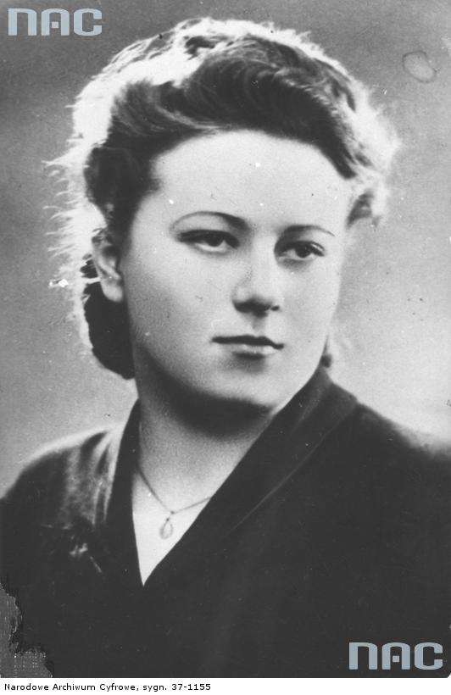
Maria Stypułkowska-Chojecka,
ps. „Kama”
Urodzona 24 września 1926 r. w Warszawie. Od 1937 r. harcerka 58 Warszawskiej Żeńskiej Drużyny Harcerzy. We wrześniu 1939 r. ze swoją drużyną pełniła służbę pomocniczą na Dworcu Głównym w Al. Jerozolimskich; w ramach Harcerskiego Pogotowia Wojennego opiekowała się kobietami z dziećmi i ludźmi starszymi, licznymi uchodźcami, którzy uciekli do Warszawy z terenów zajmowanych przez Niemców.
W konspiracji w Szarych Szeregach od 3 sierpnia 1942 r. W sierpniu 1943 r. skierowana do GS (Grup Szturmowych) Szarych Szeregów, podporządkowanych Kedywowi KG AK, przydział: 2 pluton (następnie 2 kompania) Oddziału Specjalnego „Agat” (późniejsze kryptonimy: „Pegaz”, „Parasol”), gdzie była łączniczką i prowadziła rozpoznanie do akcji likwidacyjnych wysokich funkcjonariuszy Gestapo i okupacyjnej administracji niemieckiej. Uczestniczyła w przygotowaniu i wykonaniu 7 specjalnych operacji bojowych: „Frühwirth”, „Weffels”, „Braun”, „Kutschera”, „Koppe”, „Stamm” i „Hahn”. W trakcie przygotowań do poszczególnych akcji wchodziła w skład komórki wywiadowczej chor. Aleksandra Kunickiego ps. „Rayski”. Ukończyła kurs wojskowy, sanitarny, łączności konspiracyjnej oraz Zastępczy Kurs Szkoły Podchorążych Rezerwy Piechoty „Agricola”.
1 sierpnia 1944 r. przydzielona jako łączniczka do kwatermistrzostwa 2 kompanii batalionu „Parasol” zgrupowania „Radosław”. W kuchni Szpitala Karola i Marii przy ul. Leszno 136 przygotowywała posiłki i kawę dla walczących. Na własną prośbę została przeniesiona do sztabu zgrupowania „Radosław”, jako łączniczka batalionu „Parasol”, następnie łączniczka plut. pchor. Stanisława Jastrzębskiego ps. „Kopeć”, dowódcy 1 plutonu 2 kompanii. Po przejściu batalionu na Stare Miasto znalazła się w sanitariacie. W mieszkaniach prywatnych przy ul. Nowomiejskiej róg Mostowej, przy jej współudziale zorganizowano mały punkt sanitarny „Parasola”, do którego przetransportowała rannych kolegów ze szpitala polowego przy ul. Długiej i z Pałacu Krasińskich. Punktem kierowała do 31 sierpnia 1944 r. Po nieudanym przebiciu oddziałów staromiejskich do Śródmieścia w nocy 30/31 sierpnia następnej nocy przeprowadziła swoich rannych kanałami z pl. Krasińskich na ul. Warecką. Po krótkim odpoczynku przeszła z oddziałem na Górny Czerniaków, gdzie ponownie pełniła obowiązki łączniczki. Uczestniczyła w walkach w rejonie ul. Ludnej, Solca, Okrąg i Wilanowskiej. W nocy 20 września przeszła z częścią zgrupowania „Radosław” kanałami na Mokotów, gdzie była łączniczką pomiędzy ppłk. Janem Mazurkiewiczem ps. „Radosław” a pchor. Jerzym Zapadko ps. „Mirski”, dowodzącym resztkami „Parasola”. 26 września wraz z oddziałem przeszła kanałami do Śródmieścia Południe, gdzie przebywała do kapitulacji.
Wyszła z Warszawy 5 lub 6 października 1944 r. wraz z ojcem i babką w kolumnie ludności cywilnej Zamieszkali pod Sochaczewem, a potem w Częstochowie, gdzie odnalazła matkę. Razem z rodzicami powróciła do Warszawy w lutym 1945 roku.
Otrzymała m. in. Krzyż Srebrny Orderu Virtuti Militari, Krzyż Kawalerski, Oficerski i Komandorski Orderu Odrodzenia Polski, Krzyż Walecznych (dwukrotnie) oraz Order Uśmiechu.
źródło: www.1944.pl/historia/powstancze-biogramy/Maria_Stypulkowska
opracował: Maciej Białecki

Stowarzyszenie Pamięci Powstania Warszawskiego 1944
www.sppw1944.org

